Ликино-Дулевский политехнический колледж – Государственный гуманитарно-технологический университет

Практическая работа по МДК.11.01 «Технология разработки и защиты баз данных»

Студентки 2 курса группы ИСП23.1А

Дрожжиной Софии

Вариант № 32

Оглавление

1.Задача 3

2.Лабораторная работа №1 «Проектирование предметной области в BpWin» 3

3.Лабораторная работа №2 «Проектирование в case-средстве Draw.io» 5

3.1Формирование диаграммы прецедентов 5

3.2Формирование таблицы бизнес-процессов 5

3.3 Словесный алгоритм бизнес-процесса 5

3.4 Построение диаграммы действий 6

3.5 Формирование таблицы операций 7

4.Лабораторная работа №3 «Проектирование базы данных по своей предметной области» 8

# 1.Задача

**Вариант 32.** Разработать прикладное программное обеспечение деятельности мелкооптового книжного магазина. Менеджер магазина, изучив спрос на книжную продукцию в городе, принимать решение о закупке партии книг в том или ином издательстве. Некоторые, пользующиеся повышенным спросом книги, могут быть закуплены у посредников. Часть продукции заказывается через Интернет. Покупателем в магазине не может быть любой человек или организация, при условии, что величина покупки превысит 1 тысячу рублей. Расчет с организациями происходит через банк. Расчет с физ. лицами - наличными. Покупателю выписывается счет-фактура, которая имеет уникальный номер и содержит список книг с указанием их стоимости. После уплаты указанной суммы покупатель получает товар на складе.

# 2.Лабораторная работа №1 «Проектирование предметной области в BpWin»

Рис.1«Книжный магазин»

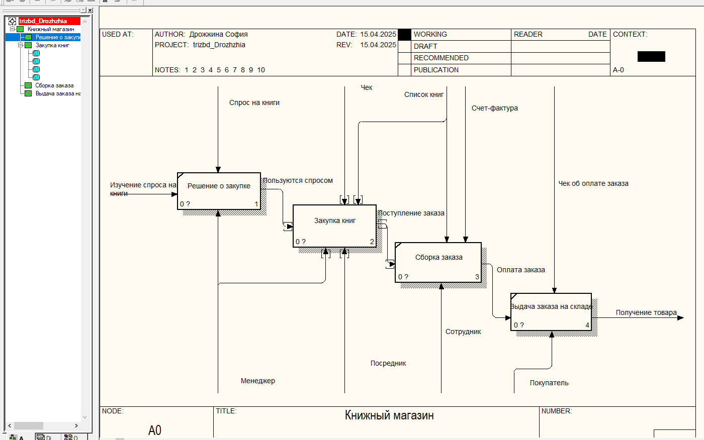Рис.2 «Декомпозиция»

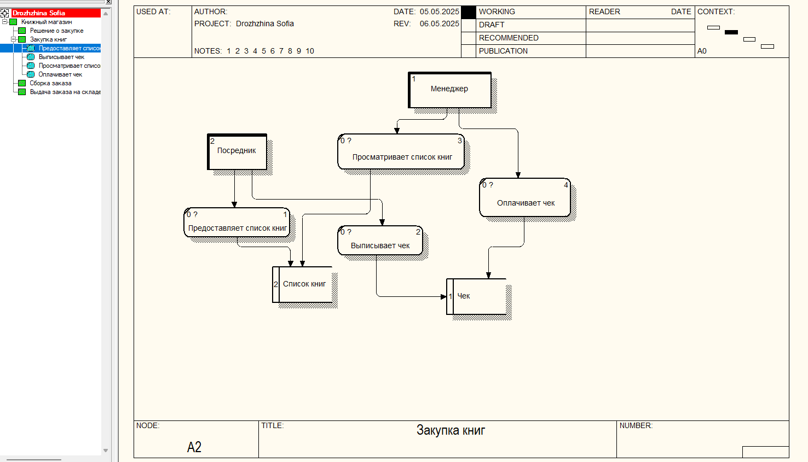

Рис.3 «DFD»

3.Лабораторная работа №2 «Проектирование в case-средстве Draw.io»

## 3.1Формирование диаграммы прецедентов

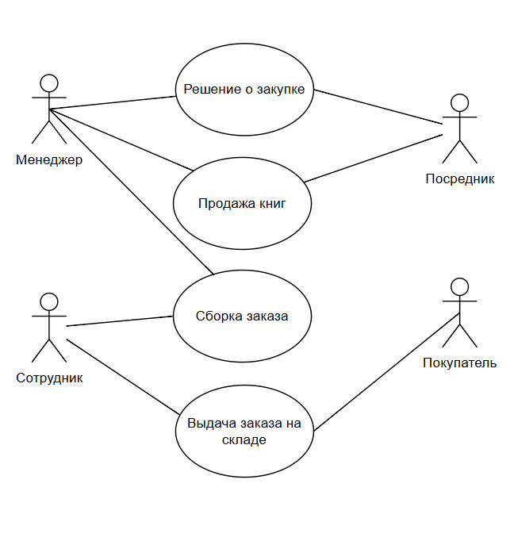

Рис.4 «Диаграмма прецедентов»

## 3.2Формирование таблицы бизнес-процессов

Таблица №1 «Бизнес-процессы»

|  |  |
| --- | --- |
| Номер бизнес-процесса | Название бизнес-процесса |
| 1-Реш_Закуп | Решение о закупке |
| 2-Закуп_кн | Закупка книг |
| 3-Сб_зак | Сборка заказов |
| 4-Выд_зак | Выдача заказов |

## 3.3 Словесный алгоритм бизнес-процесса

**Бизнес-процесс «Закупка книг»**

Магазин планирует закупку книг. Планирование закупок осуществляется следующим образом:

1. Менеджер анализирует продажи и потребности города, чтобы определить, какие книги необходимо закупить.

Эта информация берётся из документа Спрос на книги.

2. Менеджер определяет, у кого выгоднее купить книги:

– у посредника, если книги в дефиците,

– через Интернет, если это быстрее или дешевле.

Эта информация берётся из документа Предложение о закупках

3.Менеджер принимает решение о покупке и присылает заказ посреднику

4.Посредник подтверждает заказ, поступивший от менеджера

5.Посредник обговаривает условия заказа с Менеджером, при успешном обсуждении заказ оформляется. При возникновении проблем, обсуждаются дополнительные условия

6.Менеджер принимает заказ

## 3.4 Построение диаграммы действий

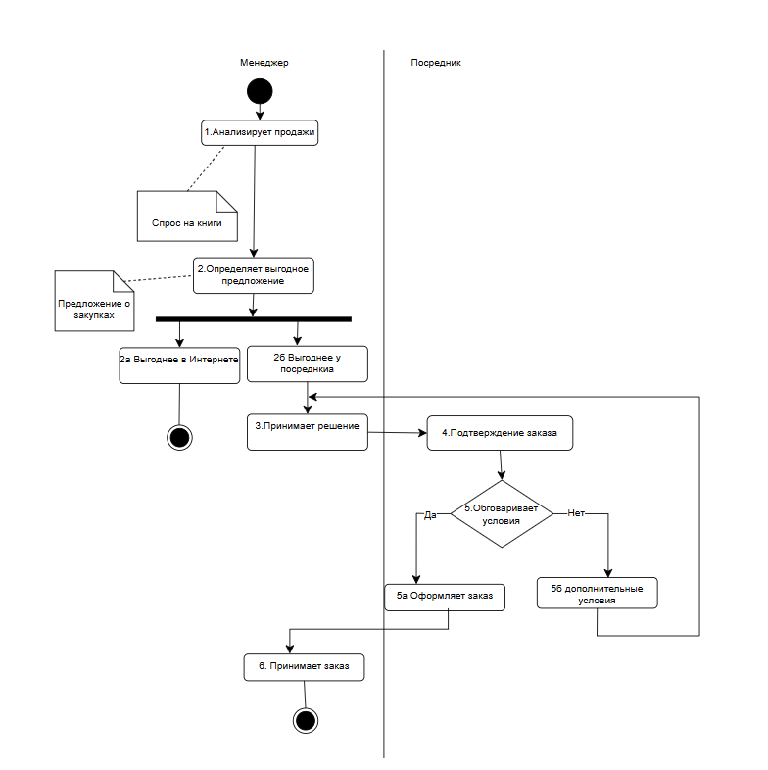

Рис. 5 «Диаграмма действий»

## 3.5 Формирование таблицы операций

Таблица №2 «Таблица описания операций «Закупка книг»»

|  |  |  |  |  |  |
| --- | --- | --- | --- | --- | --- |
| Диаграмма и номер операции на  диаграмме | Операция | Исполнитель | Как часто | Входящие  документы  (документы-  основания) | Исходящий  документ  (составляе­мый  документ) |
| 1 | 2 | 3 | 4 | 5 | 6 |
| 2-Закуп_кн1 | 1.Анализ продаж | Менеджер | Ежесуточно | Спрос на книги | Нет |
| 2-Закуп_кн2 | 2.Определение выгодного предложения | Менеджер | Еженедельно и по мере необходимости | Предложение о закупках | Нет |
| 2-Закуп_кн2а | 3.Предложение выгоднее в Интернете | Менеджер | - | Нет | Нет |
| 2-Закуп_кн2б | 4.Предложение выгоднее у посредника | Менеджер | - | Нет | Нет |
| 2-Закуп_кн3 | 5.Принятие решения | Менеджер | Ежесуточно и по мере необходимости | Нет | Нет |
| 2-Закуп_кн4 | 6.Подтверждение заказа | Посредник | Еженедельно и по мере необходимости | Нет | Нет |
| 2-Закуп_кн5 | 7.Обсуждение условий заказа | Менеджер, Посредник | Еженедельно и по мере необходимости | Нет | Нет |
| 2-Закуп_кн5а | 8.Оформление заказа | Менеджер, Посредник | Еженедельно и по мере необходимости | Нет | Нет |
| 2-Закуп_кн5б | 9.Обсуждение дополнительных условий | Менеджер, Посредник | По мере необходимости | Нет | Нет |
| 2-Закуп_кн6 | 10.Принятие заказа | Менеджер | Еженедельно и по мере необходимости | Нет | Нет |

# 4.Лабораторная работа №3 «Проектирование базы данных по своей предметной области»

2 Нормальная форма:

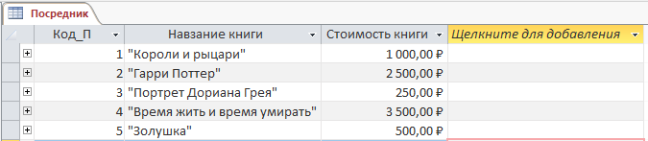

Рис.6 «таблица Посредник»

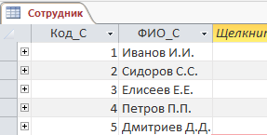

Рис.7 «таблица Сотрудник»

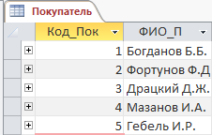

Рис.8 «таблица Покупатель»

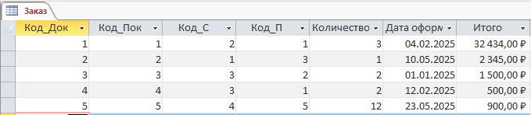

Рис.9 «таблица Заказ»

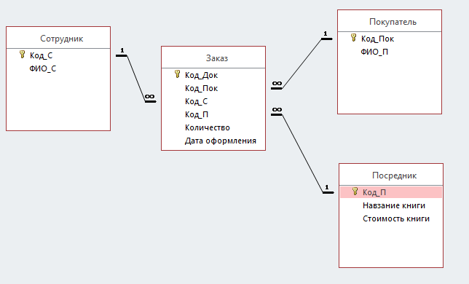

Рис. 10 «Схема данных»